**ΘΕΜΑ 2-25460**

Οι βαθμοί 10 φοιτητών στο μάθημα της Στατιστικής ήταν: $4, 7, 3, 5, 8, 6, 5, 9, 6, 6.$

α) Να υπολογίσετε τη μέση τιμή των βαθμών όλων των φοιτητών του δείγματος. (Μονάδες 10)

β) Να σχεδιάσετε το διάγραμμα συχνοτήτων. (Μονάδες 10)

γ) Ποιο είναι το ποσοστό των φοιτητών με βαθμό μεγαλύτερο του 8; (Μονάδες 5)

**ΘΕΜΑ 2-28615**

Εξετάσαμε ένα δείγμα δέκα μαθητών ενός λυκείου ως προς τη μεταβλητή ‘Βάρος’ και διαπιστώσαμε ότι οι τιμές του βάρους τους ήταν σε kg: 76, 74, 75, 75, 78, 72, 70, 80, 75, 75

α) Τι είδους μεταβλητή είναι η μεταβλητή ‘Βάρος’; Ποιοτική, Ποσοτική Διακριτή ή Ποσοτική Συνεχής; (Μονάδες 5)

β) Να βρείτε:

i. τη μέση τιμή  της μεταβλητής ‘Βάρος’ των δέκα μαθητών. (Μονάδες 10)

ii. τη διάμεσο δ της μεταβλητής ‘Βάρος’ των δέκα μαθητών. (Μονάδες 10)

**ΘΕΜΑ 2-28616**

Εξετάσαμε ένα δείγμα δέκα μαθητών ενός λυκείου ως προς τη μεταβλητή ‘Βάρος’ και διαπιστώσαμε ότι οι τιμές του βάρους τους ήταν σε kg: 80, 70, 75, 75, 78, 72, 70, 80, 75, 75

α) Να κατασκευάσετε το σημειόγραμμα της κατανομής του βάρους των δέκα μαθητών.

(Μονάδες 7)

β) Να βρείτε:

i. τη μέση τιμή  της μεταβλητής ‘Βάρος’ των δέκα μαθητών. (Μονάδες 9)

ii. τη διάμεσο δ της μεταβλητής ‘Βάρος’ των δέκα μαθητών. (Μονάδες 9)

**ΘΕΜΑ 2-30974**

Οι προφορικοί βαθμοί έξι μαθητών στα μαθηματικά είναι .

α) Να υπολογίσετε την μέση τιμή  του δείγματος των έξι μαθητών. (Μονάδες 10)

β) i. Να μεταφέρετε στην κόλλα σας και να συμπληρώσετε τον παρακάτω πίνακα

|  |  |  |
| --- | --- | --- |
|  |  |  |
| 9 |  |  |
| 10 |  |  |
| 11 |  |  |
| 13 |  |  |
| 14 |  |  |
| 15 |  |  |

(Μονάδες 5)

ii. Να υπολογίσετε τη διακύμανση  του δείγματος. (Μονάδες 10)

**ΘΕΜΑ 2-31087**

Οι ημέρες απουσίας 11 μαθητών το μήνα Σεπτέμβριο ήταν: $1, 4, 4, 7, 3, 6, 10, 3, 1, 2, 3$

α) Να υπολογίσετε τη διάμεσο των δοσμένων τιμών για τις ημέρες απουσίας. (Μονάδες 9)

β) Να υπολογίσετε τη μέση τιμή των δοσμένων τιμών για τις ημέρες απουσίας. (Μονάδες 9)

γ) Να σχεδιάσετε το διάγραμμα συχνοτήτων των δοσμένων τιμών για τις ημέρες απουσίας.

(Μονάδες 7)

**ΘΕΜΑ 2-32243**

Στον παρακάτω πίνακα, αναγράφεται ανά ημέρα, το πλήθος των απόντων μαθητών ενός τμήματος της Γ’ Λυκείου.

|  |  |  |  |  |  |
| --- | --- | --- | --- | --- | --- |
| Ημέρα | Δευτέρα | Τρίτη | Τετάρτη | Πέμπτη | Παρασκευή |
| Πλήθος απόντων μαθητών | 4 | 3 | 2 | 2 | 4 |

Για το δείγμα των απόντων μαθητών να υπολογίσετε:

α) το εύρος R. (Μονάδες 8)

β) τη διάμεσο . (Μονάδες 8)

γ) τη μέση τιμή . (Μονάδες 9)

**ΘΕΜΑ 2-32250**

Στη διάρκεια του χειμώνα, από το σύνολο των μαθητών μιας τάξης, οι δέκα σημείωσαν τις εξής ημέρες απουσίας από το σχολείο: 6, 7, 1, 2, 3, 5, 2, 4, 4, 6.

Να βρείτε:

α) το εύρος των ημερών απουσίας που σημειώθηκαν. (Μονάδες 8)

β) τη διάμεσο των ημερών απουσίας που σημειώθηκαν. (Μονάδες 8)

γ) τη μέση τιμή των ημερών απουσίας που σημειώθηκαν. (Μονάδες 9)

**ΘΕΜΑ 2-33627**

Οι βαθμοί που έγραψε ένας μαθητής σε τέσσερα τεστ, στο μάθημα των Μαθηματικών το πρώτο τετράμηνο της τρέχουσας χρονιάς είναι: 19, 10, 13, 20.

α) Να βρείτε τη διάμεσο των βαθμών αυτών. (Μονάδες 8)

β) Να βρείτε τη μέση τιμή της βαθμολογίας που πέτυχε ο μαθητής στα τέσσερα τεστ.

(Μονάδες 8)

γ) Να βρείτε το σταθμικό μέσο της βαθμολογίας που πέτυχε ο μαθητής στα τέσσερα τεστ, αν τα παραπάνω τεστ είχαν αντίστοιχα συντελεστές βαρύτητας τους αριθμούς: 1, 4, 3, 2.

(Μονάδες 9)

**ΘΕΜΑ 2-34258**

Εξετάσαμε ένα δείγμα δέκα μαθητών ενός λυκείου ως προς τη μεταβλητή ‘Βάρος’ και διαπιστώσαμε ότι οι τιμές του βάρους τους ήταν σε kg: 76, 74, 75, 75, 78, 72, 70, 80, 75, 75

α) Να βρείτε τη μέση τιμή  της μεταβλητής ‘Βάρος’ των δέκα μαθητών. (Μονάδες 10)

β) Αν η τυπική απόκλιση  της κατανομής του βάρους των δέκα μαθητών κατά προσέγγιση είναι kg, να βρείτε τον συντελεστή μεταβλητότητας CV του δείγματος. (Μονάδες 8)

γ) Είναι το δείγμα ομοιογενές; Να αιτιολογήσετε την απάντησή σας. (Μονάδες 7)

**ΘΕΜΑ 2-34814**

Ένα δείγμα εργαζομένων μιας εταιρείας εξετάστηκε ως προς το χρόνο (σε ώρες) υπερωριακής απασχόλησης κατά της διάρκεια του μήνα Απριλίου. Ο παρακάτω πίνακας περιέχει τις αθροιστικές συχνότητες Νi των ωρών της υπερωριακής απασχόλησης, οι οποίες έχουν χωριστεί σε 5 κλάσεις ίσου πλάτους.

|  |  |  |  |  |
| --- | --- | --- | --- | --- |
| **Ώρες υπερωριακής απασχόλησης**  **Κλάσεις**  **[… - …)** | **Συχνότητα**  **νi** | **Αθροιστική**  **Συχνότητα Νi** | **Κεντρική**  **τιμή xi** | **xiνi** |
| **0-2** |  | **5** | **1** |  |
| **2-4** |  | **15** | **3** |  |
| **4-6** |  | **20** | **5** |  |
| **6-8** |  | **35** | **7** |  |
| **8-10** |  | **40** | **9** |  |
| **ΣΥΝΟΛΟ** |  |  |  |  |

α) να βρεθεί το μέγεθος του δείγματος. (Μονάδες 8)

β) να συμπληρωθεί ο παραπάνω πίνακας. (Μονάδες 8)

γ) να βρεθεί η μέση τιμή των ωρών της υπερωριακής απασχόλησης. (Μονάδες 9)

**ΘΕΜΑ 2-34815**

Στον επόμενο πίνακα δίνονται οι τιμές xi, i=1, 2, 3, 4 μιας μεταβλητής X με τις αντίστοιχες συχνότητες τους νi, i=1, 2, 3, 4.

|  |  |
| --- | --- |
| **xi** | **νi** |
| **1** | **1** |
| **2** | **2** |
| **3** | **1** |
| **4** | **4** |

Να αποδείξετε ότι:

α) Η μέση τιμή $\overline{x}$ ισούται με 3. (Μονάδες 13)

β) Η διάμεσος δ ισούται με 3,5. (Μονάδες 12)

**ΘΕΜΑ 2-34818**

Οι βαθμοί ενός μαθητή σε πέντε μαθήματα στις εξετάσεις ήταν: $8, 18, 12, 14, 13$

α) Να υπολογίσετε τη διάμεσο των βαθμών του μαθητή. (Μονάδες 9)

β) Να υπολογίσετε τη μέση τιμή των βαθμών του μαθητή. (Μονάδες 7)

γ) Αν τα μαθήματα είχαν συντελεστές στάθμισης $2, 1, 3, 3$ και $1$ αντίστοιχα, ποια θα ήταν η μέση τιμή των βαθμών του μαθητή; (Μονάδες 9)

**ΘΕΜΑ 2-34820**

Οι πόντοι που πέτυχε ένας καλαθοσφαιριστής στους τελευταίους πέντε (5) αγώνες της ομάδας του ήταν: $20, 17, 21, 19, 23$

α) Να υπολογίσετε τη μέση τιμή $\overline{x}$ των πόντων του καλαθοσφαιριστή. (Μονάδες 9)

β) Να υπολογίσετε τη διακύμανση $s^{2}$ του δείγματος. Δίνεται ότι $\sum_{i=1}^{5}{{{(t}_{i}-\overline{x})}^{2} }=20$, όπου $t_{i},i=1,2,…,5,$ είναι οι πόντοι του καλαθοσφαιριστή στους 5 αγώνες. (Μονάδες 7)

γ) Να υπολογίσετε τον συντελεστή μεταβολής $CV$ του δείγματος και να εξετάσετε αν το δείγμα είναι ομοιογενές. Να αιτιολογήσετε την απάντησή σας. (Μονάδες 9)

**ΘΕΜΑ 2-34843**

Στο παρακάτω διάγραμμα συχνοτήτων παρουσιάζονται οι βαθμολογίες 50 μαθητών σε μια γραπτή δοκιμασία.

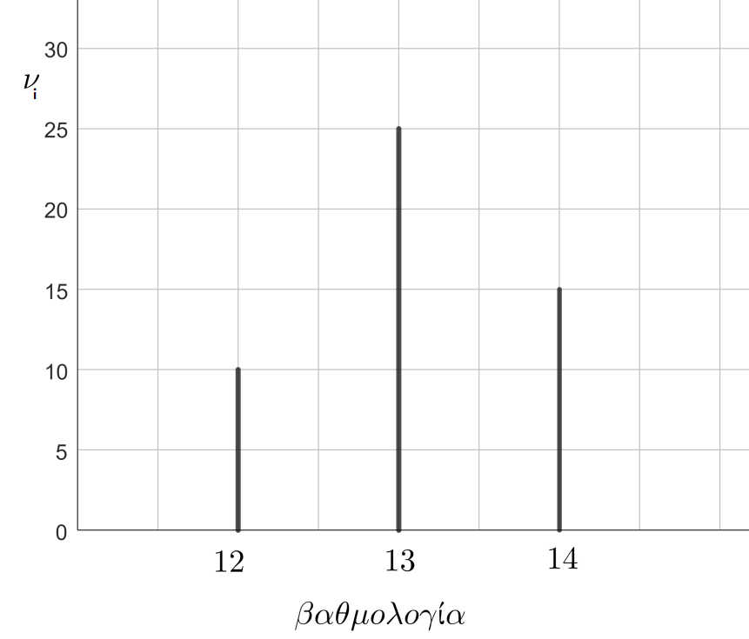

α) Να συμπληρώσετε τον πίνακα σχετικών συχνοτήτων.

|  |  |  |  |
| --- | --- | --- | --- |
| Βαθμολογία | Συχνότητα | Σχετική συχνότητα | Σχετική συχνότητα |
| 12 |  |  |  |
| 13 |  |  |  |
| 14 |  |  |  |
| Σύνολο |  |  |  |

(Μονάδες 12)

β) Να βρείτε την μέση τιμή  της κατανομής της βαθμολογίας των μαθητών. (Μονάδες 13)

**ΘΕΜΑ 2-35475**

Οι εισπράξεις σε χιλιάδες ευρώ ενός δείγματος δέκα καταστημάτων σε ένα εμπορικό κέντρο κατά το μήνα Απρίλιο του 2023 ήταν: 50, 15, 15, 20, 15, 30, 15, 20, 50, 50.

α) Να υπολογίσετε τη μέση τιμή $\overline{x}$ των εισπράξεων. (Μονάδες 9)

β) Να μεταφέρετε στο τετράδιο σας τον παρακάτω πίνακα και να συμπληρώσετε όλα τα στοιχεία του.

|  |  |  |  |  |
| --- | --- | --- | --- | --- |
| **Εισπράξεις (σε χιλ. ευρώ)**  **xi** | **Συχνότητα**  **νi** | **xi-** | **(xi-)2** | **(xi-)2 νi** |
| **15** |  |  |  |  |
| **20** |  |  |  |  |
| **30** |  |  |  |  |
| **50** |  |  |  |  |
| **Σύνολο** |  |  |  |  |

(Μονάδες 8)

γ) Θεωρώντας γνωστό ότι για τη διακύμανση ισχύει ο τύπος:

$$S^{2}=\frac{1}{ν}∙\sum_{i=1}^{κ}{{\left(x_{i}-\overline{x}\right)}^{2}}∙ν_{i}$$

Να υπολογίσετε τη διακύμανση $S^{2}$ των εισπράξεων. (Μονάδες 8)

**ΘΕΜΑ 2-35767**

Η μέση τιμή του βάρους έξι μαθητών της Γ’ Λυκείου είναι 72 κιλά.

α) Να δείξετε ότι το άθροισμα του βάρους των έξι μαθητών είναι 432 κιλά. (Μονάδες 8)

β) Στην ομάδα των έξι μαθητών προστίθενται άλλοι δύο, με βάρος 77 και 83 κιλά αντίστοιχα. Να βρείτε:

1. το άθροισμα των βαρών των οκτώ μαθητών. (Μονάδες 8)
2. τη μέση τιμή του βάρους των οκτώ μαθητών. (Μονάδες 9)

**ΘΕΜΑ 2-35769**

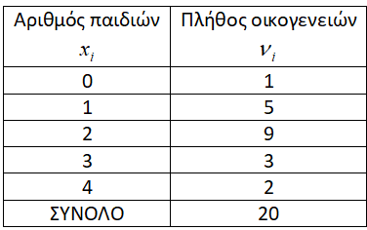Σε μία έρευνα, για ένα δείγμα 20 οικογενειών που επιλέχτηκαν, καταγράφηκε ο αριθμός των παιδιών της κάθε οικογένειας, όπως φαίνεται στο διπλανό πίνακα.

α) Να βρείτε τη διάμεσο του αριθμού των παιδιών.

(Μονάδες 8)

β) Να συμπληρώσετε την τρίτη στήλη του παρακάτω πίνακα.

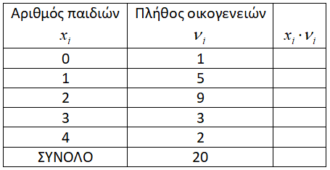

(Μονάδες 8)

γ) Να βρείτε τη μέση τιμή του αριθμού των παιδιών για το δείγμα που επιλέχτηκε. (Μονάδες 9)

**ΘΕΜΑ 2-35770**

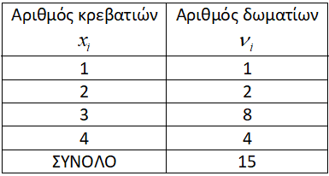Ένα ξενοδοχείο του Ναυπλίου διαθέτει 15 δωμάτια. Στο διπλανό πίνακα, καταγράφηκε ο αριθμός των κρεβατιών ανά δωμάτιο, καθώς και ο αριθμός των δωματίων που τα έχουν. Να βρείτε:

α) τη διάμεσο του αριθμού των κρεβατιών ανά δωμάτιο. (Μονάδες 8)

β) το συνολικό αριθμό των κρεβατιών του ξενοδοχείου. (Μονάδες 8)

γ) τη μέση τιμή του αριθμού των κρεβατιών ανά δωμάτιο. (Μονάδες 9)

**ΘΕΜΑ 2-35772**

Η κατανομή των ηλικιών των νέων κατασκηνωτών ενός κάμπινγκ της Αμοργού, είναι περίπου κανονική με μέση τιμή  έτη και συντελεστή μεταβολής .

α) Να βρεθεί η τυπική απόκλιση της κατανομής. (Μονάδες 8)

β) Να βρεθεί το εύρος των ηλικιών της κατανομής.  (Μονάδες 8)

γ) Αν γνωρίζουμε ότι 200 είναι όλοι οι κατασκηνωτές του κάμπινγκ, να βρείτε πόσοι από αυτούς έχουν ηλικία μικρότερη από τα 25 έτη. (Μονάδες 9)

**ΘΕΜΑ 2-35774**

Οι βαθμοί που έγραψε στα πέντε τεστ του 1ου τετραμήνου, για το μάθημα των Μαθηματικών, ένας μαθητής της Γ’ Λυκείου είναι: 12, 14, 8, 20, 16.

α) Να βρείτε τη μέση τιμή  της βαθμολογίας του μαθητή, για τα πέντε τεστ. (Μονάδες 8)

β) i. Να συμπληρώσετε τα κενά στον παρακάτω πίνακα.

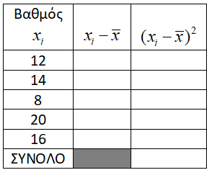

(Μονάδες 8)

1. Αξιοποιώντας τον συμπληρωμένο πίνακα του ερωτήματος (β, i), να βρείτε τη διακύμανση και την τυπική απόκλιση, της βαθμολογίας του μαθητή για τα πέντε τεστ. (Μονάδες 9)

**ΘΕΜΑ 2-35779**

Δίνονται οι πέντε αριθμοί 6, 5, 28, 3, 8.

α) Να βρείτε τη μέση τιμή των παραπάνω πέντε αριθμών. (Μονάδες 9)

β) Να βρείτε τη διάμεσο των παραπάνω πέντε αριθμών. (Μονάδες 8)

γ) Στους παραπάνω πέντε αριθμούς, δίνεται ως έκτος, ο αριθμός 16. Να βρείτε τη διάμεσο των έξι αριθμών. (Μονάδες 8)

**ΘΕΜΑ 2-35780**

Δίνονται οι αριθμοί: 2, 3, 4, 6, 10.

α) Να βρεθεί η μέση τιμή τους. (Μονάδες 10)

β) Να δείξετε ότι η διασπορά τους είναι . (Μονάδες 10)

γ) Να βρείτε την τυπική απόκλιση, του παραπάνω δείγματος των πέντε αριθμών. (Μονάδες 5)

**ΘΕΜΑ 2-35781**

Οι υπάλληλοι μιας μεγάλης εταιρείας πετρελαιοειδών, χρησιμοποιούν το καφέ και το εστιατόριο της εταιρείας καθημερινά. Αν τα χρήματα που ξοδεύουν ακολουθούν περίπου κανονική κατανομή με μέση τιμή  ευρώ και συντελεστή μεταβολής  τότε:

α) να δείξετε ότι η τυπική απόκλιση της κατανομής των χρημάτων που ξοδεύουν οι υπάλληλοι της εταιρείας καθημερινά, είναι  ευρώ. (Μονάδες 9)

β) i. να βρείτε το ποσοστό των υπαλλήλων της εταιρείας που ξοδεύει καθημερινά το πολύ 10 ευρώ. (Μονάδες 8)

1. να βρείτε το ποσοστό των υπαλλήλων της εταιρείας που ξοδεύει καθημερινά περισσότερα από 14 ευρώ. (Μονάδες 8)

**ΘΕΜΑ 2-36570**

Οι βαθμοί των γραπτών δοκιμασιών στο μάθημα των μαθηματικών ενός μαθητή είναι 14, 18, 20, 14, 12, 12, και αποτελούν τις τιμές ενός δείγματος. Η τυπική απόκλιση του δείγματος είναι s=3.

α) Να υπολογίσετε τη μέση τιμή του παραπάνω δείγματος βαθμών. (Μονάδες 10)

β) Να βρείτε τη διάμεσο δ και το εύρος R του δείγματος. (Μονάδες 10)

γ) Αν $\overline{x}=$ 15, να υπολογίσετε την τιμή του συντελεστή μεταβολής CV. (Μονάδες 5)

**ΘΕΜΑ 2-36571**

Οι βαθμοί των γραπτών δοκιμασιών στο μάθημα των μαθηματικών ενός μαθητή για το Α΄ τετράμηνο είναι 16, 18, 18, 12, 16, 10, και αποτελούν τις τιμές ενός δείγματος. Αν η μέση τιμή των βαθμών είναι $\overline{x}=$ 15 και η τιμή της διασποράς $s^{2}=9$.

α) Να υπολογίσετε την τυπική απόκλιση s και τον συντελεστή μεταβολής CV του δείγματος των βαθμών. (Μονάδες 10)

β) Nα βρείτε τη διάμεσο δ του δείγματος. (Μονάδες 5)

γ) Οι βαθμοί των γραπτών δοκιμασιών στο μάθημα των μαθηματικών του μαθητή για το Β΄ τετράμηνο αυξήθηκαν όλοι κατά δύο μονάδες. Να υπολογίσετε την νέα μέση τιμή των βαθμών του Β΄ τετράμηνου. (Μονάδες 10)

**ΘΕΜΑ 2-36813**

Στο παρακάτω διάγραμμα συχνοτήτων φαίνεται ο αριθμός των παιδιών (οριζόντιος άξονας) είκοσι (20) οικογενειών.

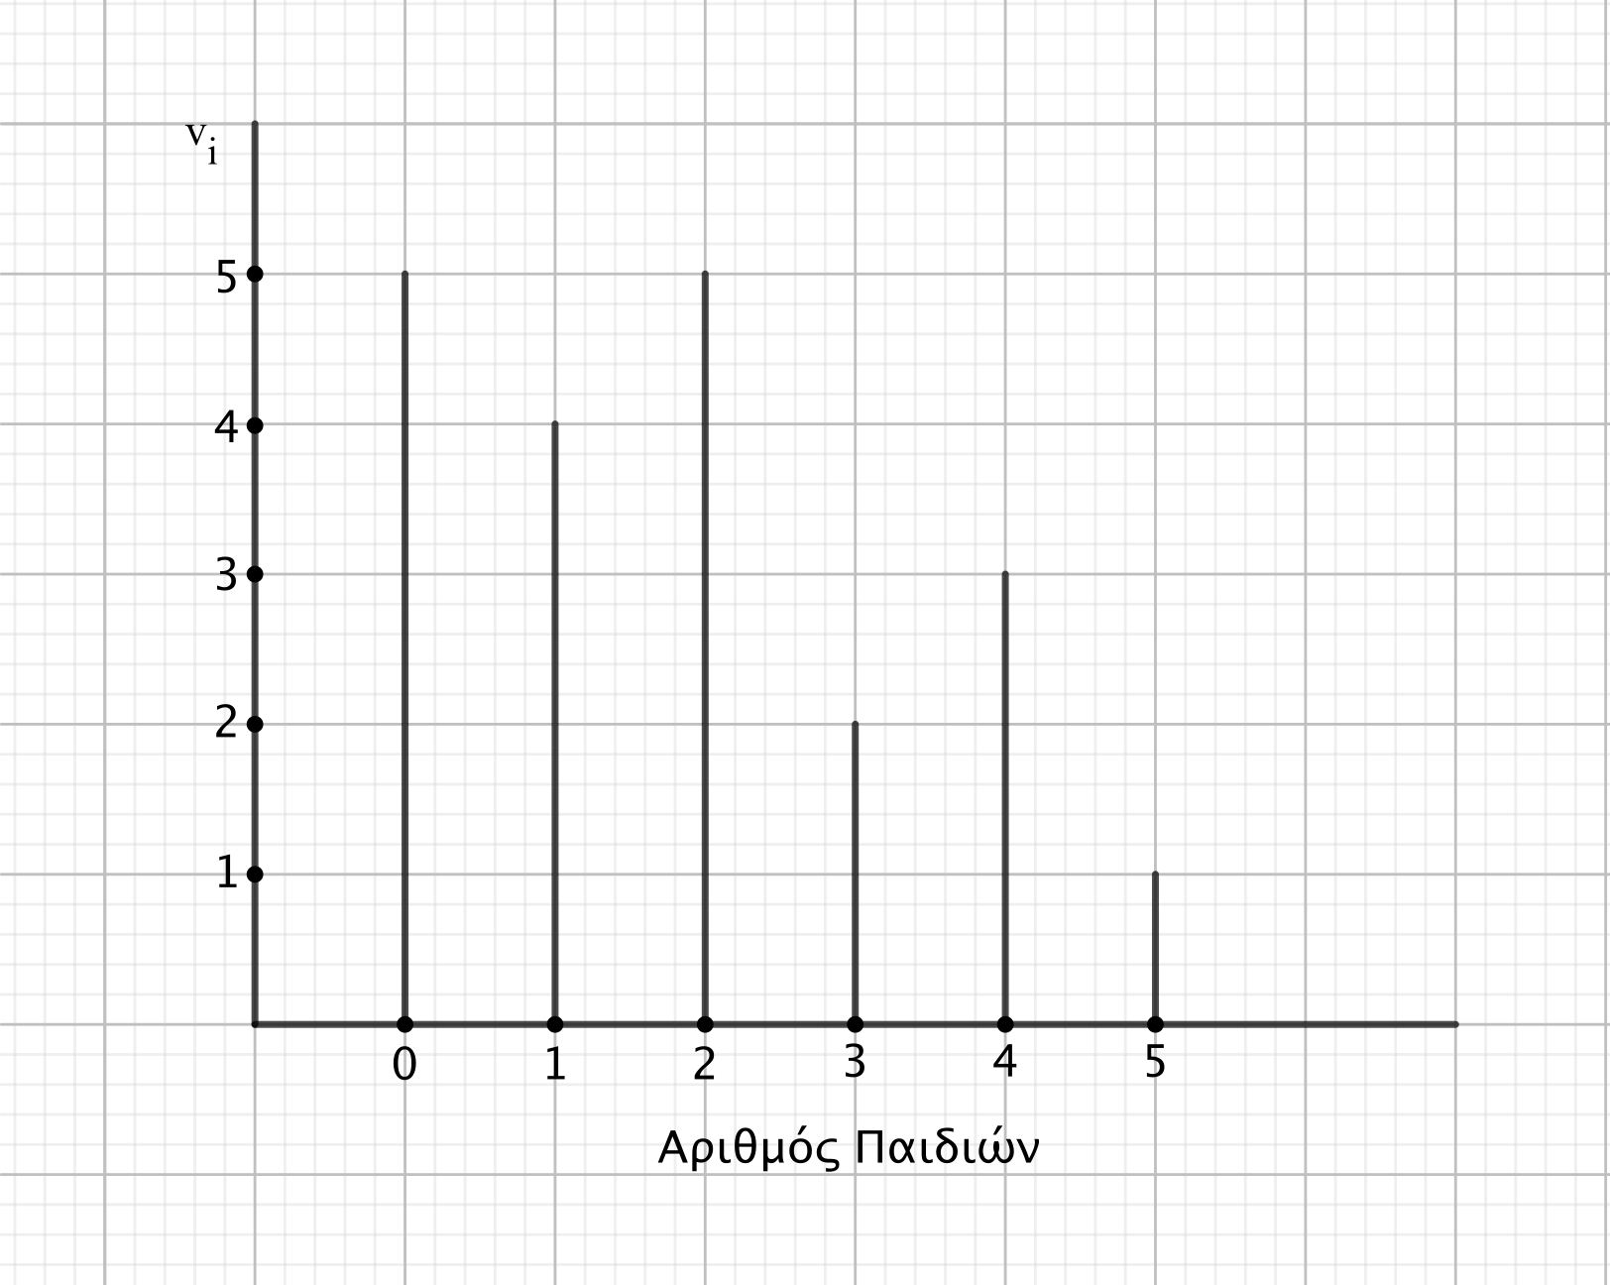

α) Να συμπληρώσετε τον πίνακα:

|  |  |  |
| --- | --- | --- |
| Αριθμός Παιδιών $x_{i}$ | Αριθμός Οικογενειών $v_{i}$ | $$x_{i}∙v_{i}$$ |
| 0 |  |  |
| 1 |  |  |
| 2 |  |  |
| 3 | 2 | 6 |
| 4 |  |  |
| 5 |  |  |
| Σύνολο | $$v=\text{20}$$ |  |

(Μονάδες 11)

β) Να υπολογίσετε τη μέση τιμή του αριθμού των παιδιών των 20 οικογενειών. (Μονάδες 8)

γ) Ποιο είναι το πλήθος των οικογενειών με τουλάχιστον 3 παιδιά; (Μονάδες 6)

**ΘΕΜΑ 4-32251**

Υποθέτουμε ότι οι χρόνοι (σε λεπτά), που χρειάζονται οι μαθητές ενός σχολείου για να πάνε το πρωί από το σπίτι τους στο σχολείο, ακολουθούν κανονική κατανομή. Δίνεται ότι ο συντελεστής μεταβολής του δείγματος των χρόνων είναι  και η διακύμανσή του .

α) Να δείξετε ότι η μέση τιμή =10. (Μονάδες 8)

β) Να υπολογίσετε (προσεγγιστικά), το εύρος του δείγματος των χρόνων. (Μονάδες 5)

γ) Να βρείτε κατά προσέγγιση το ποσοστό των μαθητών, που χρειάζονται για να πάνε από το σπίτι τους στο σχολείο:

1. το πολύ 10 λεπτά
2. πάνω από 14 λεπτά
3. από 6 έως 12 λεπτά. (Μονάδες 12)

**ΘΕΜΑ 4-32256**

Στις τέσσερις κλάσεις του παρακάτω πίνακα, παρουσιάζονται τα χρόνια εργασίας του συνόλου των εκπαιδευτικών ενός Λυκείου της Αθήνας.

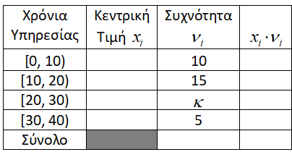

α) Αφού μεταφέρετε στην κόλλα σας τον πίνακα, να συμπληρώσετε τα κενά του, συναρτήσει του , όπου αυτό είναι αναγκαίο. (Μονάδες 5)

β) Αν ο μέσος χρόνος εργασίας των παραπάνω εκπαιδευτικών είναι τα 19 χρόνια, να δείξετε ότι το . Πόσοι ήταν συνολικά οι εκπαιδευτικοί του σχολείου; (Μονάδες 6)

Για ,

γ) να μεταφέρετε στην κόλλα σας τον παρακάτω πίνακα και να συμπληρώσετε τα κενά.

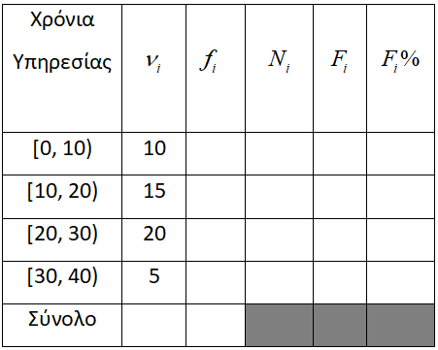

(Μονάδες 8)

δ) να κατασκευάσετε το ιστόγραμμα και το πολύγωνο των αθροιστικών σχετικών συχνοτήτων επί τοις εκατό, και να βρείτε τη διάμεσο του χρόνου εργασίας. (Μονάδες 6)

**ΘΕΜΑ 4-32257**

Η βαθμολογία δέκα μαθητών σε ένα διαγώνισμα στη Στατιστική ήταν:

10, 10, 18, 8, 20, 7, 9, 17, 11, 10.

α) Να βρείτε το εύρος και τη διάμεσο της βαθμολογίας. (Μονάδες 6)

β) Να δείξετε ότι η μέση τιμή της βαθμολογίας είναι . (Μονάδες 6)

γ) Να δείξετε ότι η διασπορά της βαθμολογίας είναι  και να δείξετε ότι το δείγμα των βαθμών δεν είναι ομοιογενές. Δίνεται ότι: . (Μονάδες 8)

δ) Ένας μαθητής της τάξης ισχυριζόμενος ότι το δείγμα των βαθμών δεν είναι ομοιογενές, διατύπωσε την άποψη ότι αν σε κάθε βαθμό προσθέσουμε τον αριθμό 33, θα προκύψει ένα δείγμα αριθμών (όχι βαθμών) που θα είναι ομοιογενές. Συμφωνείτε με την άποψη του μαθητή; Να αιτιολογήσετε την απάντησή σας. (Μονάδες 5)

**ΘΕΜΑ 4-33573**

Δύο διαφορετικά δείγματα μίας μεταβλητής Χ ενός πληθυσμού έχουν τις παρακάτω τιμές:

**Δείγμα 1:** 8, 9, 10, 11, 12 και

**Δείγμα 2:** 8, 10, 10, 10, 12.

α) Για κάθε δείγμα να υπολογίσετε τη μέση τιμή $\overline{x}$ και τη διάμεσο δ. (Μονάδες 6)

β) Για κάθε δείγμα να υπολογίσετε τη διακύμανση $s^{2}$ και την τυπική απόκλιση $s$. (Μονάδες 6)

γ) Για κάθε δείγμα να υπολογίσετε το συντελεστή μεταβολής CV. (Μονάδες 6)

δ) Ένας μαθητής διατύπωσε την άποψη:

«Αν δύο διαφορετικά δείγματα έχουν ίδια μέση τιμή και διάμεσο, τότε εμφανίζουν και την ίδια ομοιογένεια.»

Συμφωνείτε με αυτήν την άποψη; Χρησιμοποιώντας τα δείγματα που δόθηκαν να αιτιολογήσετε την απάντησή σας. (Μονάδες 7)

**ΘΕΜΑ 4-33631**

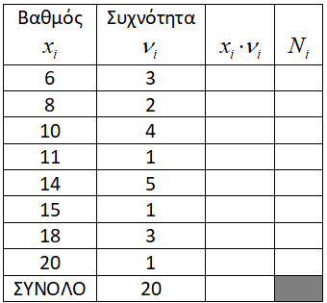Ένας καθηγητής Μαθηματικών που διδάσκει στο ΕΠΑΛ μιας πόλης, κατέγραψε τη βαθμολογία που πέτυχαν οι 20 μαθητές του, στις Πανελλαδικές Εξετάσεις, στην κλίμακα 0 – 20. Στη συνέχεια κατασκεύασε το διπλανό πίνακα, όπου σημείωσε τους βαθμούς που πέτυχαν οι μαθητές του (η στήλη των ) και το πλήθος-συχνότητα των μαθητών που τους πέτυχε (η στήλη των ).  είναι η αθροιστική συχνότητα.

α) Να συμπληρώσετε τις δύο στήλες του πίνακα που δεν έχουν συμπληρωθεί. (Μονάδες 6)

β) Να βρείτε τη μέση τιμή της βαθμολογίας, που πέτυχαν οι μαθητές του ΕΠΑΛ αυτού. (Μονάδες 7)

γ) Όταν ο σύλλογος των διδασκόντων του ΕΠΑΛ αυτού, συζήτησε τα αποτελέσματα που πέτυχαν οι μαθητές τους, ο καθηγητής των Μαθηματικών υποστήριξε ότι:

1. το πανελλαδικό ποσοστό, όσων μαθητών έγραψε κάτω από τη βάση (κάτω από 10) ξεπερνάει το 52% και είναι υπερδιπλάσιο από το αντίστοιχο ποσοστό των μαθητών του σχολείου.
2. το πανελλαδικό ποσοστό, όσων μαθητών έγραψε άριστα (από 18 έως 20) είναι μόλις το 5%, ενώ το αντίστοιχο ποσοστό των μαθητών του σχολείου είναι τετραπλάσιο αυτού.

Συμφωνείτε με τις απόψεις που διατύπωσε ο Μαθηματικός; Να αιτιολογήσετε την απάντησή σας. (Μονάδες 12)

**ΘΕΜΑ 4-34448**

Μελετήσαμε ένα δείγμα Ι.Χ. αυτοκινήτων που κυκλοφορούν στο κέντρο της Αθήνας ως προς τον αριθμό των επιβατών συμπεριλαμβανομένου και του οδηγού. Μερικά από τα αποτελέσματα φαίνονται στον παρακάτω πίνακα.

|  |  |  |  |  |  |  |
| --- | --- | --- | --- | --- | --- | --- |
| **Αριθμός επιβατών xi** | **Αριθμός αυτοκινήτων νi** | **fi** | **fi%** | **Ni** | **Fi** | **Fi%** |
| **1** | **50** | **0,125** |  |  |  |  |
| **2** | **110** | **0,275** |  |  |  |  |
| **3** |  | **0,3** |  |  |  |  |
| **4** | **30** | **0,075** |  |  |  |  |
| **5** | **90** |  |  |  |  |  |
| **ΣΥΝΟΛΑ** | **ν=400** |  |  |  |  |  |

α) Να μεταφέρετε τον παραπάνω πίνακα στο τετράδιό σας και να τον συμπληρώσετε.

(Μονάδες 7)

β) Να υπολογίσετε την μέση τιμή και τη διάμεσο του δείγματος. (Μονάδες 7)

γ) Ο Γιάννης ισχυρίζεται ότι το δείγμα είναι ομοιογενές. Συμφωνείτε με τον ισχυρισμό του Γιάννη; Δικαιολογήστε πλήρως την απάντησή σας. (Μονάδες 11)

(Δίνεται ότι: $\sqrt{7}=2,65$)

**ΘΕΜΑ 4-34527**

Ο κυβισμός των κινητήρων Χ, σε κυβικά εκατοστά ενός δείγματος 10000 αυτοκινήτων, ακολουθεί την κανονική κατανομή. Στο παραπάνω δείγμα βρέθηκαν 5000 αυτοκίνητα με κυβισμό μικρότερο από 1800 κυβικά εκατοστά.

α) Να αποδειχθεί ότι η μέση τιμή $\overline{x}$ του κυβισμού των κινητήρων των αυτοκινήτων του δείγματος, είναι 1800 κυβικά εκατοστά. (Μονάδες 8)

β) Αν επιπλέον γνωρίζουμε ότι στο παραπάνω δείγμα υπάρχουν 3400 αυτοκίνητα που ο κυβισμός τους είναι από 1800 κυβικά εκατοστά έως 2000 κυβικά εκατοστά, να βρείτε την τυπική απόκλιση $s$ του κυβισμού των κινητήρων των αυτοκινήτων του δείγματος. (Μονάδες 10)

γ) Να εκτιμήσετε το εύρος $R$ του κυβισμού των κινητήρων των αυτοκινήτων του δείγματος.

(Μονάδες 7)

**ΘΕΜΑ 4-34817**

Στις 10 το πρωί, η θερμοκρασία (σε βαθμούς Κελσίου) δύο πόλεων Α και Β, το πρώτο δεκαήμερο του Μαΐου ήταν:

Πόλη Α: 20 17 18 20 17 16 17 16 18 10

Πόλη Β: 18 22 20 17 16 16 15 17 12 16

α) Να βρείτε τη μέση και τη διάμεσο θερμοκρασία των πόλεων Α και Β, για το πρώτο δεκαήμερο του Μαΐου. (Μονάδες 9)

β) Ο Γιάννης υπολόγισε την τυπική απόκλιση των θερμοκρασιών (σε βαθμούς Κελσίου) των πόλεων Α και Β και βρήκε ότι είναι: $S_{Α}=2,66$ και $S_{Β}=2,59$ αντίστοιχα. Να δικαιολογήσετε σε ποια από τις δύο πόλεις οι τιμές της θερμοκρασίας έχουν μεγαλύτερη διασπορά. (Μονάδες 6)

γ) Εκ των υστέρων διαπιστώθηκε ότι το θερμόμετρο που χρησιμοποιήθηκε για τη μέτρηση της θερμοκρασίας στην πόλη Α παρουσίαζε, λόγω κατασκευαστικού λάθους, αυξημένη θερμοκρασία κατά 5 βαθμούς. Αφού υπολογίσετε τις σωστές θερμοκρασίες της πόλης Α, να βρείτε σε ποια από τις δύο πόλεις Α και Β οι τιμές της θερμοκρασίας έχουν μεγαλύτερη ομοιογένεια. Να δικαιολογήσετε πλήρως την απάντησή σας (Δίνεται ότι: $\frac{2,59}{16,9}=0,153$ και $\frac{2,66}{11,9}=0,223$).

(Μονάδες 10)

**ΘΕΜΑ 4-35092**

Έστω $α$ ένας θετικός ακέραιος αριθμός. Δίνεται η παρακάτω κατανομή συχνοτήτων:

|  |  |  |  |
| --- | --- | --- | --- |
| Κλάσεις  [ … - … ) | Κεντρικές τιμές |  |  |
| 30-40 |  | α |  |
| 40-50 |  | 2α |  |
| 50-60 |  | 3α |  |
| 60-70 |  | 4α |  |
| Σύνολο |  | 10α |  |

α) i. Να συμπληρώσετε τον παραπάνω πίνακα, αφού τον μεταφέρετε στην κόλλα σας.

(Μονάδες 4)

ii. Να δείξετε ότι η μέση τιμή της κατανομής είναι . (Μονάδες 4)

β) i. Να συμπληρώσετε τον παρακάτω πίνακα, αφού τον μεταφέρετε στην κόλλα σας.

|  |  |  |  |  |  |
| --- | --- | --- | --- | --- | --- |
| Κλάσεις  [ - ) | Κεντρικές τιμή |  |  |  |  |
| 30-40 |  | α |  |  |  |
| 40-50 |  | 2α |  |  |  |
| 50-60 |  | 3α |  |  |  |
| 60-70 |  | 4α |  |  |  |
| Σύνολο |  | 10α |  |  |  |

(Μονάδες 4)

ii. Να βρείτε την διακύμανση  της κατανομής. (Μονάδες 5)

γ) Να βρείτε την μέση τιμή και την διακύμανση της κατανομής συχνοτήτων του παρακάτω πίνακα.

|  |  |
| --- | --- |
| Κλάσεις  [ - ) |  |
| 30-40 | 10 |
| 40-50 | 20 |
| 50-60 | 30 |
| 60-70 | 40 |
| Σύνολο | 100 |

(Μονάδες 8)

**ΘΕΜΑ 4-35476**

Μια εταιρεία απασχολεί 7 υπαλλήλους, οι 4 από αυτούς εργάζονται στο τμήμα Α και οι υπόλοιποι 3 στο τμήμα Β. Οι μισθοί (σε ευρώ) των 4 εργαζομένων στο τμήμα Α είναι: 990, 910, 960, 940, ενώ των 3 εργαζομένων στο τμήμα Β είναι: 990, 980, 1000.

α) Να υπολογίσετε τη μέση τιμή και τη διάμεσο των μισθών των εργαζομένων στο τμήμα Α της εταιρείας. (Μονάδες 9)

β) Να υπολογίσετε τo ποσοστό των εργαζομένων στο τμήμα Α της εταιρείας, που έχουν μισθό μικρότερο από το μέσο μισθό των εργαζομένων στο τμήμα Β. (Μονάδες 9)

γ) Γνωρίζουμε ότι η μέση τιμή των μισθών των 4 εργαζομένων στο τμήμα Α είναι 960 ευρώ ενώ η μέση τιμή των μισθών των 3 εργαζομένων στο τμήμα Β είναι 990 ευρώ. Η εταιρεία θέλει να προσλάβει έναν υπάλληλο στο τμήμα Β ώστε η νέα μέση τιμή των μισθών των εργαζομένων του τμήματος Β να είναι ίση με αυτή του τμήματος Α, ποιος πρέπει να είναι ο μισθός του υπαλλήλου που θα προσληφθεί; (Μονάδες 7)

**ΘΕΜΑ 4-35477**

Ο χρόνος αναμονής των πολιτών μέχρι να εξυπηρετηθούν σε μια δημόσια υπηρεσία ακολουθεί την κανονική κατανομή, με μέση τιμή 5 λεπτά και τυπική απόκλιση 1 λεπτό.

α) Να βρείτε πόσο είναι περίπου το ποσοστό των πολιτών που εξυπηρετούνται σε χρόνο:

1. Από 4 έως 6 λεπτά.
2. Από 3 έως 6 λεπτά. (Μονάδες 8)

β) Αν το πλήθος των πολιτών που εξυπηρετήθηκαν το μήνα Μάιο σε αυτή την υπηρεσία ήταν 5000 πόσοι περίπου πολίτες περίμεναν από 5 έως 6 λεπτά μέχρι να εξυπηρετηθούν; (Μονάδες 6)

γ) Να εκτιμήσετε το εύρος της κατανομής του χρόνου αναμονής των πολιτών. (Μονάδες 6)

δ) Να υπολογίσετε το συντελεστή μεταβολής της κατανομής του χρόνου αναμονής. (Μονάδες 5)

**ΘΕΜΑ 4-35478**

Οι χρόνοι σε λεπτά, που χρειάστηκαν οι μαθητές μιας τάξης για να λύσουν ένα μαθηματικό πρόβλημα ανήκουν στο διάστημα [5, 45) και έχουν ομαδοποιηθεί σε τέσσερις κλάσεις ίσου πλάτους. Τα δεδομένα των χρόνων εμφανίζονται στο παρακάτω ιστόγραμμα αθροιστικών σχετικών συχνοτήτων επί τοις εκατό.

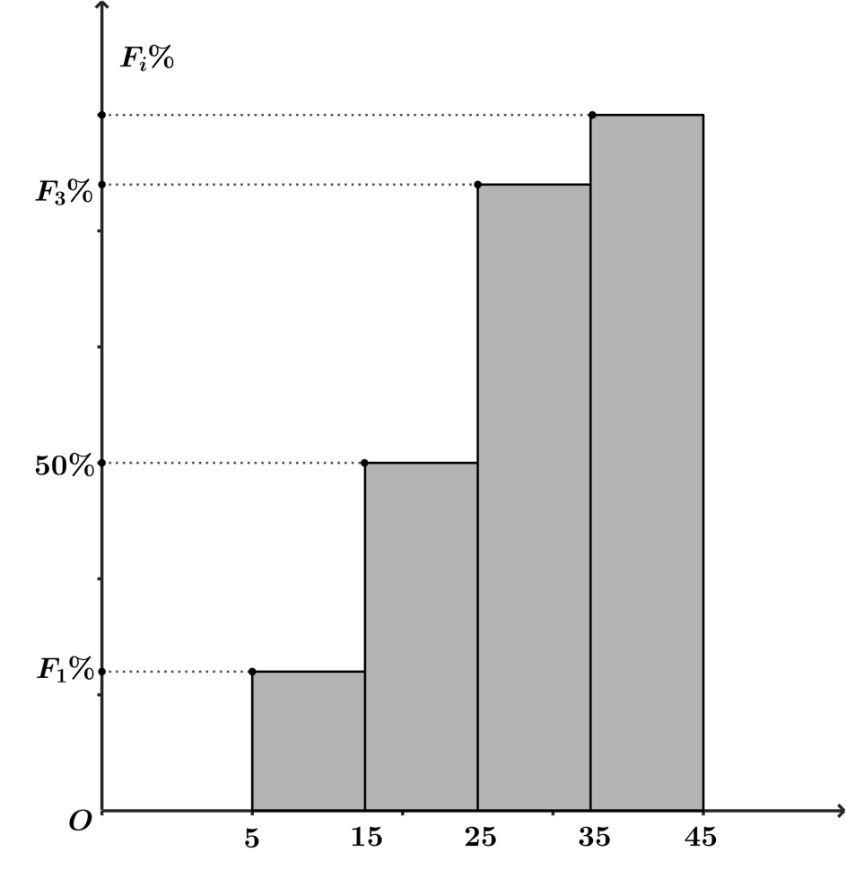

α) Με βάση το παραπάνω ιστόγραμμα αθροιστικών σχετικών συχνοτήτων επί τοις εκατό, να υπολογίσετε τη διάμεσο των χρόνων που χρειάστηκαν οι μαθητές. (Μονάδες 10)

β) i. Στον επόμενο πίνακα συχνοτήτων της κατανομής των χρόνων, να αποδείξετε ότι α=8 (Μονάδες 7)

ii. και να μεταφέρετε τον πίνακα κατάλληλα συμπληρωμένο στο τετράδιό σας.

|  |  |  |  |  |  |
| --- | --- | --- | --- | --- | --- |
| **Χρόνοι**  **(λεπτά)** | **xi** | **νi** | **fi%** | **Ni** | **Fi%** |
| **[5,15)** |  | **α+4** |  |  |  |
| **[15,25)** |  | **3α-6** |  |  |  |
| **[25,35)** |  | **2α+8** |  |  |  |
| **[35,45)** |  | **α-2** |  |  |  |
| **Σύνολο** |  |  |  |  |  |

(Μονάδες 8)

**ΘΕΜΑ 4-35479**

Μια μεταβλητή X παίρνει τις τιμές x1=α, x2=α+5, x3=α+10 και x4=α+35, όπου α πραγματικός αριθμός. Οι αθροιστικές σχετικές συχνότητες των τιμών δίνονται στον παρακάτω πίνακα:

|  |  |
| --- | --- |
| **xi** | **Fi** |
| α | $$\frac{4}{λ}$$ |
| α+5 | $$\frac{11}{λ}$$ |
| α+10 | $$\frac{18}{λ}$$ |
| α+35 | $$\frac{25}{λ}$$ |

όπου λ θετικός ακέραιος.

α) Να αποδείξετε ότι λ=25. (Μονάδες 9)

β) Να βρείτε τις αθροιστικές σχετικές συχνότητες $F_{1}$, $F_{2}$, $F_{3 }$ και $F_{4}$ αλλά και τις σχετικές συχνότητες $f_{1}$, $f_{2}$, $f_{3 }$ και $f_{4}$. (Μονάδες 8)

γ) Αν η μέση τιμή των παρατηρήσεων είναι $\overline{x}=19$, να βρείτε την τιμή του α. (Μονάδες 8)

**ΘΕΜΑ 4-36791**

Δίνεται η συνάρτηση , όπου  η μέση τιμή και η τυπική απόκλιση αντίστοιχα ενός δείγματος  παρατηρήσεων.

α) Να βρείτε την παράγωγο  της συνάρτησης . (Μονάδες 4)

Αν ισχύει ότι , τότε:

β) Να δείξετε ότι το δείγμα των  παρατηρήσεων είναι ομοιογενές. (Μονάδες 10)

γ) Αν επιπλέον ισχύει ότι , τότε να βρείτε τη μέση τιμή  των παρατηρήσεων. (Μονάδες 4)

δ) Για  και  να μελετήσετε τη συνάρτηση  ως προς τη μονοτονία και τα ακρότατα.

(Μονάδες 7)